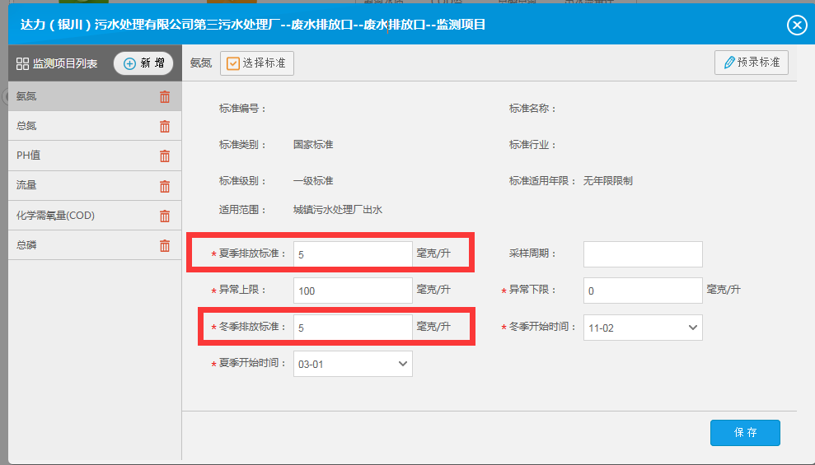

银川市达力（银川）污水处理有限公司第三污水处理厂氨氮排放标准，夏季与冬季标准不一样，夏季是5，冬季是8，但是平台的标准里面只可以选择一个值，新增标准的话，数值也一样，无法选择成2个不一样的数值。

全区废水企业都存在这个问题

外网地址：119.60.9.17:15338

密码：yejinrong@YCHB

应用/数据库：172.16.94.15

[2016.com@ychb](mailto:2016.com@ychb)

sa

ychb12369

平台地址：<http://119.60.9.17:8080/jointos/app>

test

111111